**Studi Kasus**

MASALAH

Kasus :

1. Bu maryam adalah DPRD kabupaten bangka tengah periode 2014-2019, hampir setiap hari beliau kerja, dan kadang hari liburnya juga di pakai untuk pergi bersama keluarga atau ada urusan kerja mendadak. Beliau bertugas di DPRD bagian pendidikan, jadi selain urusan di kantor DPRD beliau juga ke sekolah-sekolah di kampung yang masih kurang dapat perhatian pemerintah, selain itu minimal dua minggu sekali beliau harus keluar kota, misalnya ke jakarta untuk bertugas. beliau juga mempunyai anak yang sekarang sedang kuliah maka tak jarang ketika beliau sedang rapat di jakarta beliau menyempatkan diri untuk bertemu dengan anaknya di tanggerang, beliau selalu berkendara sendiri atau memakai kendaraan umum, karena beliau tidak punya supir. kadang untuk pergi rapat ke kantor yang berjarak 40km dari rumahnya bu maryam juga tidak segan memakai sepeda motor, itu tergantung bagaimana kondisi jalan dan cuaca serta keperluan lainnya, karena memakai kendaraan bermotor bisa lebih cepat jika melalui medan di jalan perkampungan atau saat berada di tengah kota koba bangka selatan.

**Contoh skema data kasus:**

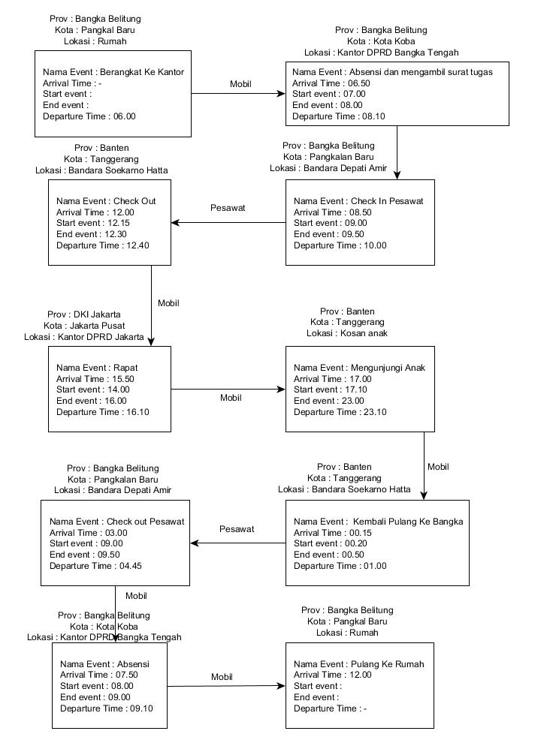

SOLUSI PEMECAHAN MASALAH

Dengan melihat kegiatan sehari hari yang dilakukan oleh bu Maryam dimana dengan kesibukannya di luar rumah dan bepergian di dalam maupun luar kota maka aplikasi travelendar cocok untuk beliau.

|  |  |
| --- | --- |
| **Masalah** | **Solusi** |
| Agenda kegiatan yang banyak | Dibuatkan fitur remainder di kalender |
| Pilihan transportasi yang banyak | Di buarkan rekomendasi kendaraan sesuai jarak, kondisi jalan, dan cuaca |
| Akan ada konsekuensi keterlambatan | Di buatkan reminder dan rekomendasi waktu keberangkatan |
| Belum hafal jalan ke tujuan | Di tambahkan fitur map atau rekomendasi kendaraan umum |
| Kesehatan yang harus tetap di jaga | Di tambahkan fitur reminder makan dan olahraga |

REQUIREMENT

Traveller

1. Bu Maryam butuh aplikasi untuk bisa melihat Agenda bu maryam yang akan datang supaya tidak terlambat dan sampai tujuan dengan tepat waktu ketika bertugas di Kantor DPRD ataupun yang lainnya
2. Bu Maryam butuh aplikasi yang bisa menambahkan Agenda dalam kalender
3. Bu Maryam butuh aplikasi yang bisa memilih kendaraan yang direkomendasikan supaya tidak terlambat sampai tujuan Agenda
4. Bu Maryam butuh aplikasi yang bisa merubah atau menghapus agenda yang telah dibuat dalam kalender
5. Bu Maryam butuh aplikasi yang bisa mengetahui kapan waktu Bu Maryam harus berangkat dalam Agenda
6. Bu Maryam butuh aplikasi yang bisa menentukan lokasi awal dari Bu Maryam dan lokasi akhir/tujuan dari Bu Maryam
7. Bu Maryam butuh aplikasi yang bisa menambahkan Agenda lebih dari satu dalam satu hari
8. Bu Maryam butuh aplikasi yang menambahkan catatan dalam Agendanya

System

1. Sistem bisa menampilkan List Agenda yang sudah dibuat oleh Traveller
2. Sistem bisa menghitung Estimasi Waktu setiap agenda dengan mengetahui jarak dari Lokasi awal dan Lokasi akhir yang ditentukan oleh Traveller sesuai dengan kecepatan dari setiap Transportasi
3. Sistem bisa menampilkan rekomendasi kendaraan berdasarkan Estimasi Waktu

SCOPE Versi 1.0

1. Traveller bisa menambahkan agenda dalam waktu yang sama

2. Traveller tidak bisa memilih lebih dari satu kendaraan dalam satu agenda

3. Traveller tidak bisa menambahkan agenda diantara dua event

4. Traveller hanya bisa memilih provinsi yang sudah disediakan oleh data master

5. Event yang sudah terlaksana akan langsung dihapus oleh database

**Data Master dan Data Transaksi**

|  |  |
| --- | --- |
| Data Master | Data Transaksi |
| 1. Initial Location | 1. Event Name |
| 1. Destination | 2. Start Event |
| 1. Transportasi | 3. End Event |
| 1. Distance | 4. Note |
|  | 5. Event Place |
|  | 6. Distance |
|  | 7. Departure Time |

**Skenario Menambahkan Event**

|  |  |  |
| --- | --- | --- |
| Pengguna | UI | Sistem |
| 1. Pengguna Menambahkan sebuah Event, seperti input 2. Name Event 3. Start Event 4. End Event 5. Initial Location 6. Destination 7. Event Place 8. Departure Time 9. Distance 10. Note | H add new event | 1. Sistem menghitung jarak dan estimasi waktu dari setiap Event untuk bisa menampilkan transportasi yang direkomendasikan |
| 1. Pengguna bisa memilih kendaraan yang sudah di rekomendasikan oleh sistem | H choose transportation mode | 1. - |
| 1. Pengguna bisa melihat List Event yang sudah ditambahkan dan bisa sewaktu waktu di rubah kembali jika mengalami kesalahan atau menghapus Event yang telah ditambahkan | H day | 1. Data Event sudah ditambahkan Transportasi yang digunakan dan estimasi waktu yang ditentukan oleh sistem untuk pengguna dan disimpan ke Database |

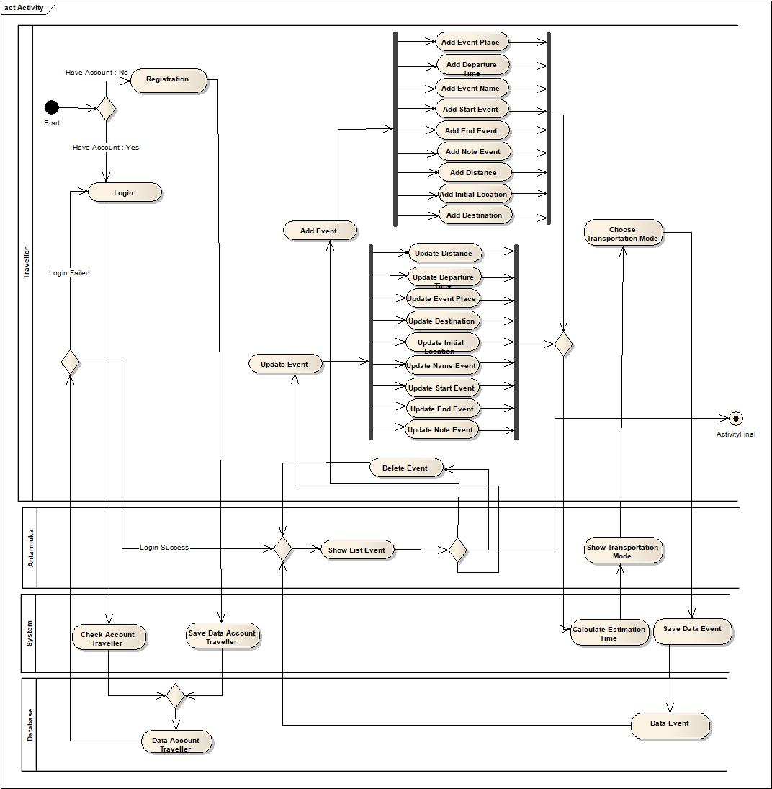

**Use Case Diagram**

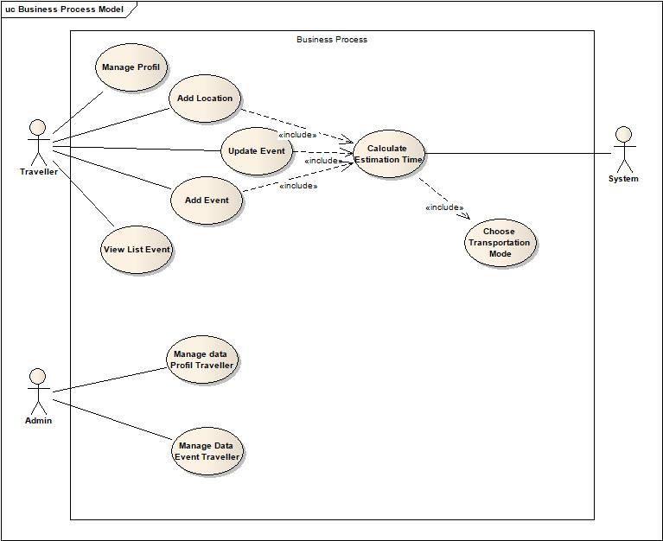

*Use Case* yang terdapat pada rancangan system Travelendar ini memiliki 3 aktor yaitu *Travelle, System, Admin* dan memiliki 8 buah *use case*, berikut penjelasan dari tiap-tiap *use case*:

* *Use case*  *add* Event dilakukan oleh Traveller, memiliki fungsi melakukan penambahan Event
* *Use case add* Location dilakukan oleh Traveller, memiliki fungsi menambahkan Location
* *Use case Manage* Profil dilakukan oleh Traveller, memiliki fungsi merubah data informasi Profil Traveller
* *Use case View* ListEvent dilakukan oleh Traveller, memiliki fungsi untuk melihat Event yang telah ditambahkan
* *Use case Update* Event dilakukan oleh Traveller, memiliki fungsi untuk merubah Event atau menghapus Event
* *Use case Manage* Data Event Traveller dilakukan oleh Admin, memiliki fungsi untuk mengatur daftar event yang telah ditambahkan oleh Traveller
* *Use case Manage* Data Profil Traveller dilakukan oleh Admin, memiliki fungsi untuk mengatur daftar akun Traveller
* *Use Case Calculate* Estimation Time dilakukan oleh System, memiliki fungsi untuk menghitung Jarak dari Lokasi awal dan lokasi akhir dan kecepatan Transportation sehingga menghasilkan waktu estimasi perjalanan
* *Use Case Choose* Transportation Mode dilakukan oleh Traveller, memiliki fungsi untuk pilihan kendaraan yang sudah di rekomendasikan dari sistem untuk Traveller

**Use Case Description**

|  |  |  |
| --- | --- | --- |
| *Use case name* | Add Event | |
| *Scenario* | Traveller dapat menambahkan sebuah event | |
| *Triggering event* | Traveller bisa melihat Event yang telah ditambahkan | |
| *Brief description* | Traveller bisa melakukan penambahan event | |
| *Actors* | Traveller | |
| *Related use case* | - | |
| *Stakeholders* | Add Location, Choose Transportation Mode | |
| *Preconditions* | Traveller telah menentukan Event apa yang akan ditambahkan | |
| *Postconditions* | Event berhasil ditambahkan kedalam sistem | |
| *Flow of events* | *Actor* | *System* |
| 1. Klik Button Add New Event dalam page H day | 1. |
| *Exception conditions* |  | |

|  |  |  |
| --- | --- | --- |
| *Use case name* | Add Location | |
| *Scenario* | Traveller dapat menambahkan sebuah lokasi awal pemberangkatan dan lokasi tujuan | |
| *Triggering event* | Traveller bisa melihat Location yang telah ditambahkan | |
| *Brief description* | Traveller bisa melakukan penambahan lokasi | |
| *Actors* | Traveller | |
| *Related use case* | - | |
| *Stakeholders* | Traveller menambahkan Location | |
| *Preconditions* | Traveller telah menentukan Location mana yang akan ditambahkan | |
| *Postconditions* | Location berhasil ditambahkan kedalam sistem | |
| *Flow of events* | *Actor* | *System* |
|  |  |
| *Exception conditions* |  | |

|  |  |  |
| --- | --- | --- |
| *Use case name* | Manage Profil | |
| *Scenario* | Traveller dapat merubah data informasi profil dari Traveller | |
| *Triggering event* | Traveller bisa melihat Profil yang telah dirubah | |
| *Brief description* | Traveller bisa melakukan perubahan data informasi Profil | |
| *Actors* | Traveller | |
| *Related use case* | - | |
| *Stakeholders* | Traveller merubah data informasi Profil | |
| *Preconditions* | Traveller telah merubah data informasi Profil | |
| *Postconditions* | Profil berhasil dirubah kedalam sistem | |
| *Flow of events* | *Actor* | *System* |
| 1. Kepala Sekolahmengakses menu *review* RPP 2. Kepala Sekolah memilih RPP yag akan di *review* dengan menekan tombol *download* 3. Kepala sekolah menekan tombol *approve* untuk menyetujui RPP dan menekan tombol *reject* untuk menolak RPP | * 1. Menamampilakan *screen review* RPP   2.1 Sistem melakukan *download* dokumen RPP yang dipilih  3.1 Sistem merubah status RPP yang ada pada *database* menjadi 1 jika dilakukan *approve* dan 2 jika dilakukan *reject*  3.2 Sistem menampilkan pesan sukses |
| *Exception conditions* |  | |

|  |  |  |
| --- | --- | --- |
| *Use case name* | Update Event | |
| *Scenario* | Traveller dapat merubah atau menghapus sebuah Event | |
| *Triggering event* | Traveller bisa melihat sebuah Event yang telah dirubah | |
| *Brief description* | Traveller bisa melakukan perubahan atau menghapus sebuah Event | |
| *Actors* | Traveller | |
| *Related use case* | - | |
| *Stakeholders* | Traveller merubah atau menghapus sebuah Event | |
| *Preconditions* | Traveller telah merubah atau menghapus sebuah Event | |
| *Postconditions* | Event berhasil dirubah kedalam sistem atau Event berhasil dihapus dari dalam sistem | |
| *Flow of events* | *Actor* | *System* |
|  |  |
| *Exception conditions* |  | |

|  |  |  |
| --- | --- | --- |
| *Use case name* | View Event | |
| *Scenario* | Traveller dapat melihat sebuah Event dalam menu Calender Event | |
| *Triggering event* | - | |
| *Brief description* | Traveller bisa melihat Event yang telah ditambahkan dalam menu Calender Event | |
| *Actors* | Traveller | |
| *Related use case* | - | |
| *Stakeholders* | Traveller melihat sebuah Event | |
| *Preconditions* | - | |
| *Postconditions* | - | |
| *Flow of events* | *Actor* | *System* |
|  |  |
| *Exception conditions* |  | |